Лабораторная работа №9

Дисциплина: Операционные системы

Гибшер Кирилл Владимирович

Содержание

# 1 Цель работы

Познакомиться с операционной системой Linux. Получить практические навыки работы с редактором Emacs.

# 2 Задание

1. Ознакомиться с теоретическим материалом.
2. Ознакомиться с редактором emacs.
3. Выполнить упражнения.

# 3 Теоретическое введение

Определение 1. Буфер — объект, представляющий какой-либо текст. Буфер может содержать что угодно, например, результаты компиляции программы или встроенные подсказки. Практически всё взаимодействие с пользователем, в том числе интерактивное, происходит посредством буферов. Определение 2. Фрейм соответствует окну в обычном понимании этого слова. Каждый фрейм содержит область вывода и одно или несколько окон Emacs. Определение 3. Окно — прямоугольная область фрейма, отображающая один из буферов. Каждое окно имеет свою строку состояния, в которой выводится следующая информация: название буфера, его основной режим, изменялся ли текст буфера и как далеко вниз по буферу расположен курсор. Каждый буфер находится только в одном из возможных основных режимов. Существующие основные режимы включают режим Fundamental (наименее специализированный), режим Text, режим Lisp, режим С, режим Texinfo и другие. Под второстепенными режимами понимается список режимов, которые включены в данный момент в буфере выбранного окна. Определение 4. Область вывода — одна или несколько строк внизу фрейма, в которой Emacs выводит различные сообщения, а также запрашивает подтверждения и дополнительную информацию от пользователя Определение 5. Минибуфер используется для ввода дополнительной информации и всегда отображается в области вывода. Определение 6. Точка вставки — место вставки (удаления) данных в буфере.

# 4 Выполнение лабораторной работы

1. Открываем редактор emacs для первичного знакомства и дальнейшего выполнения задангия (рис. [1])

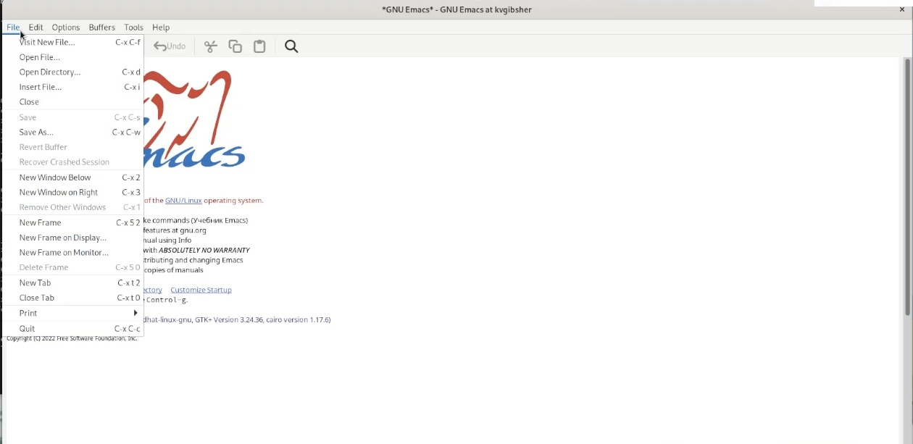

Figure 1: emacs

1. Создаем файл lab07.sh с помощью комбинации Ctrl-x Ctrl-f (C-x C-f) (рис. [2])

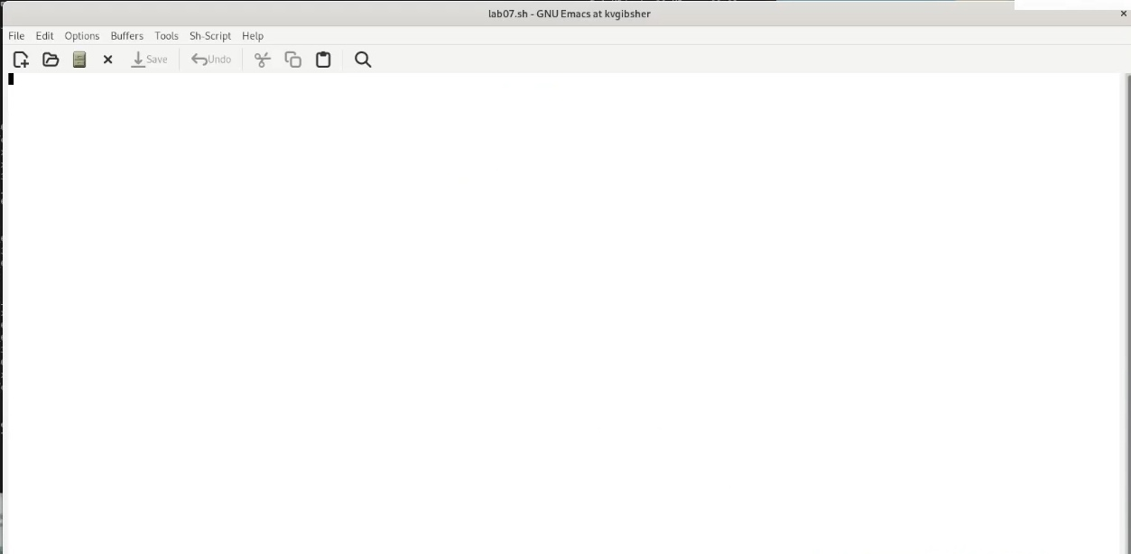

Figure 2: Создание файла

1. Вбиваем текст из лабораторной работы и сохраняем файл с помощью комбинации Ctrl-x Ctrl-s (C-x C-s). (рис. [3])

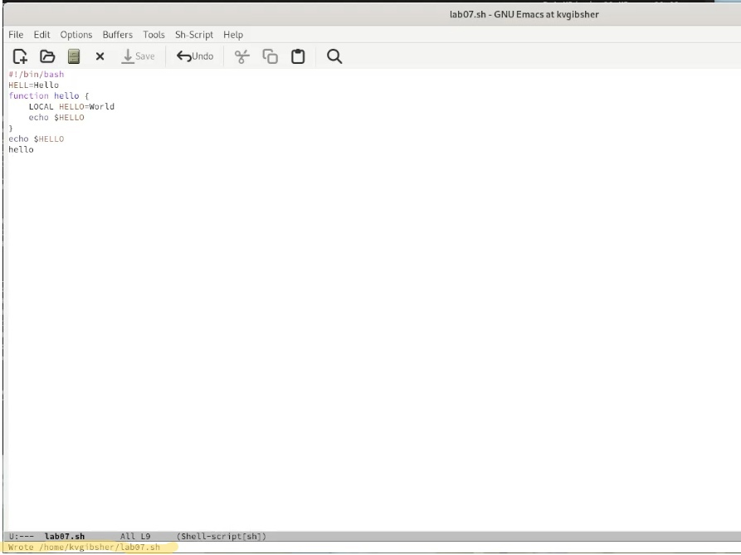

Figure 3: Сохранение

1. Проделаем с текстом стандартные процедуры редактирования, каждое действие должно осуществляться комбинацией клавиш

* Вырежем строку с помощью комбинации с-k (рис. [4])

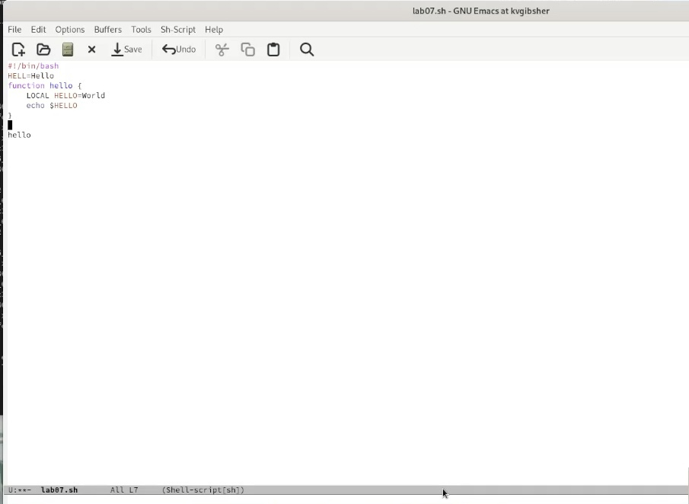

Figure 4: Вырезка строки

* Вставим строку в конец файла с помощью комбинации c-y (рис. [5])

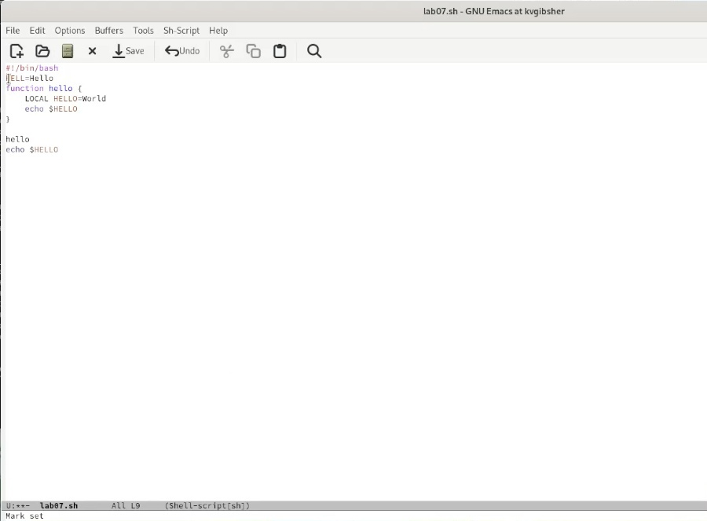

Figure 5: Вставка

* Выделим область текста с помощью с-space и скопируем в буфер обмена с помощью alt-w (рис. [6])

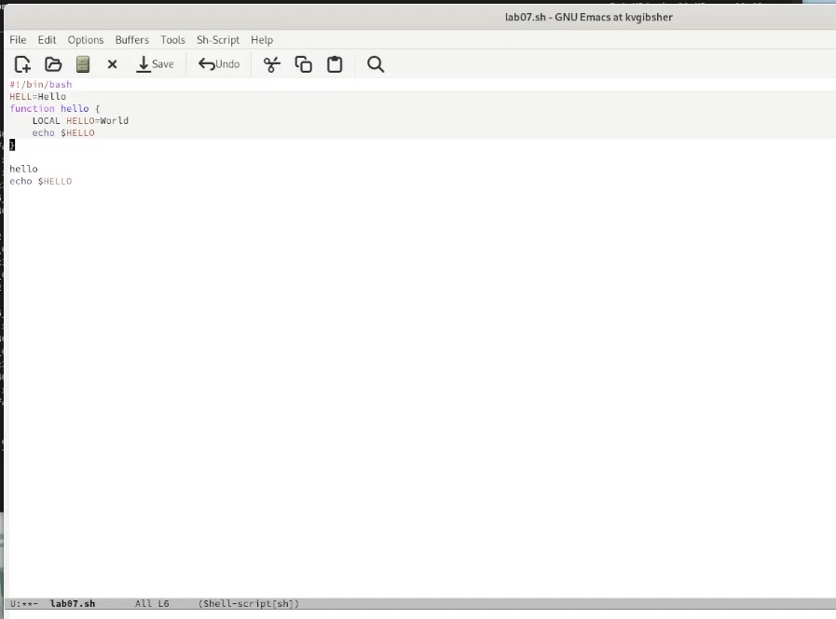

Figure 6: Работа с областью текста

* Вставим область в конец файла с помощью с-y (рис. [7])

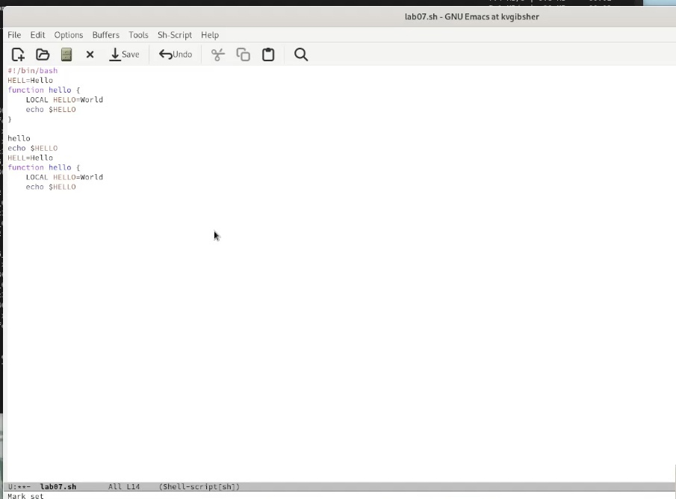

Figure 7: Вставка

* На этот раз вырежем эту область с помощью С-w и затем отменим последнее действие с помощью с-/ (рис. [8])

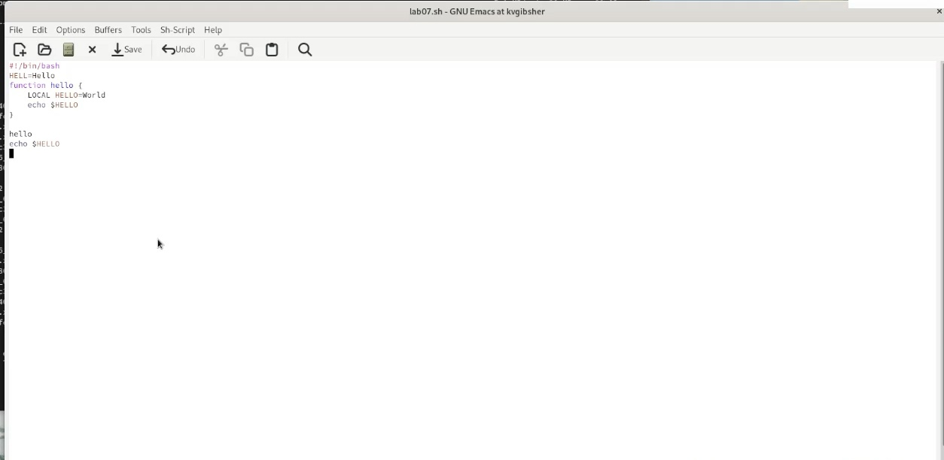

Figure 8: Вырезка

1. Научимся использовать команды по перемещению курсора.

* Передвинем курсор комбинацей клавиш c-a в начало строки (рис. [9])

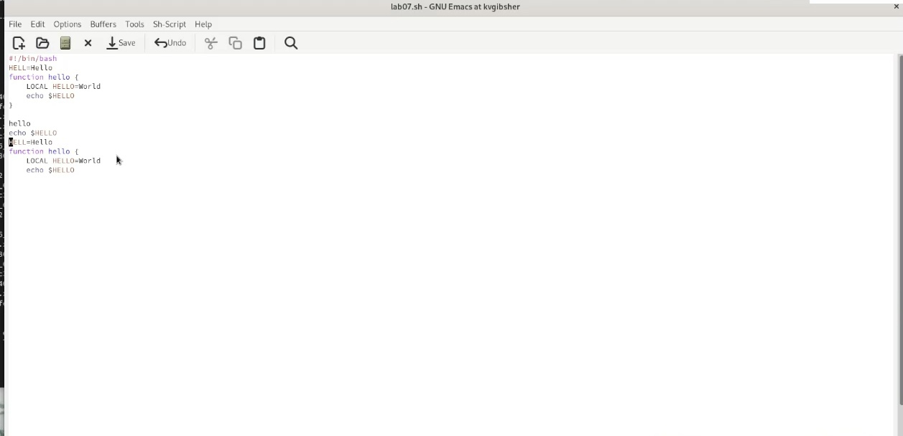

Figure 9: Начало строки

* Теперь в конец строки (рис. [10])

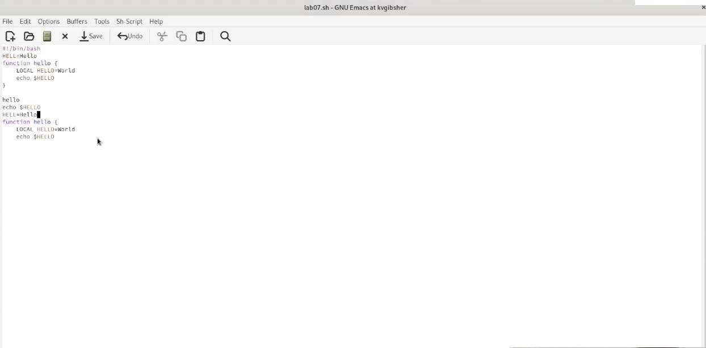

Figure 10: Конец строки

* Передвинем курсор в начало буфера alt < (рис. [11])

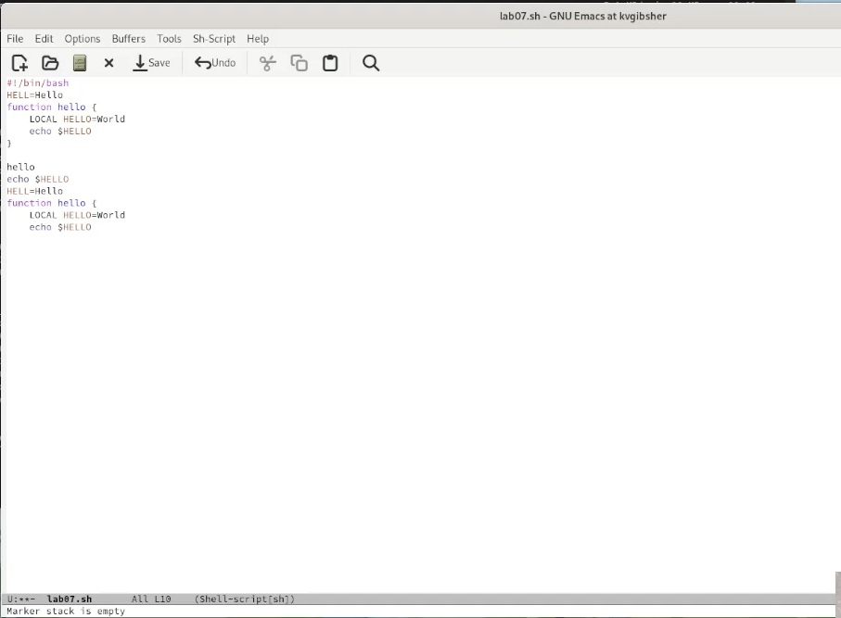

Figure 11: Начало буфера

– В конец буфера alt > (рис. [12])

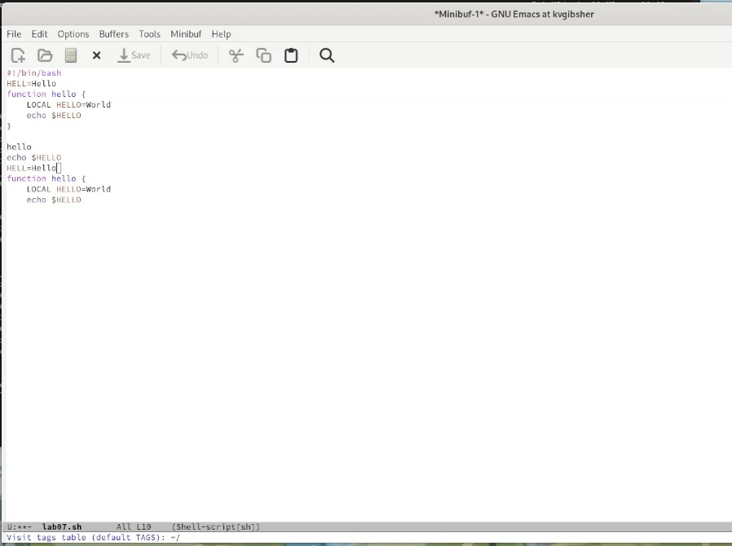

Figure 12: Конец буфера

1. Управление буферами

* Выведем список активных буферов с помощью С-х C-b (рис. [13])

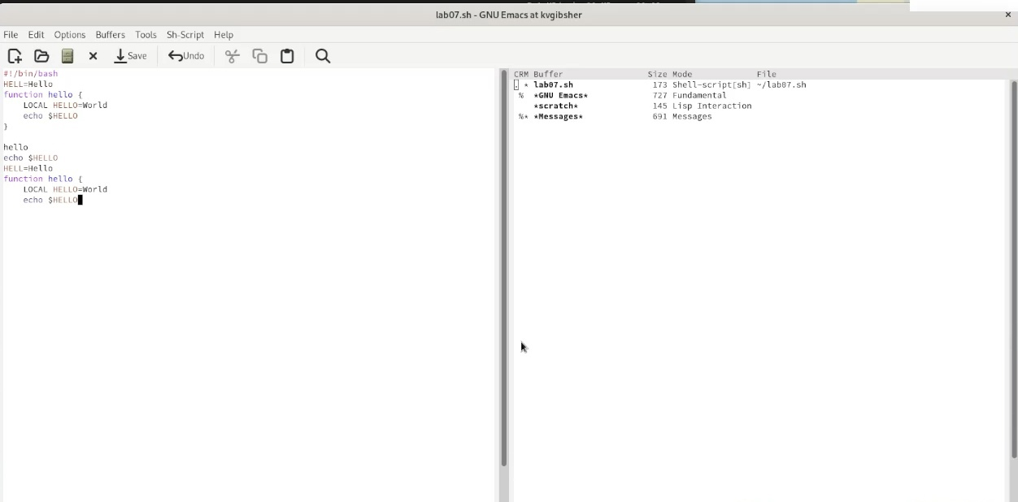

Figure 13: Список активных буферов

* Переместимся во вновь открытое окно (C-x) o со списком открытых буферов и переключимся на другой буфер. Закроем это окно (C-x 0).

1. Управление окнами

* Поделим фрейм на 4 окна (рис. [14])

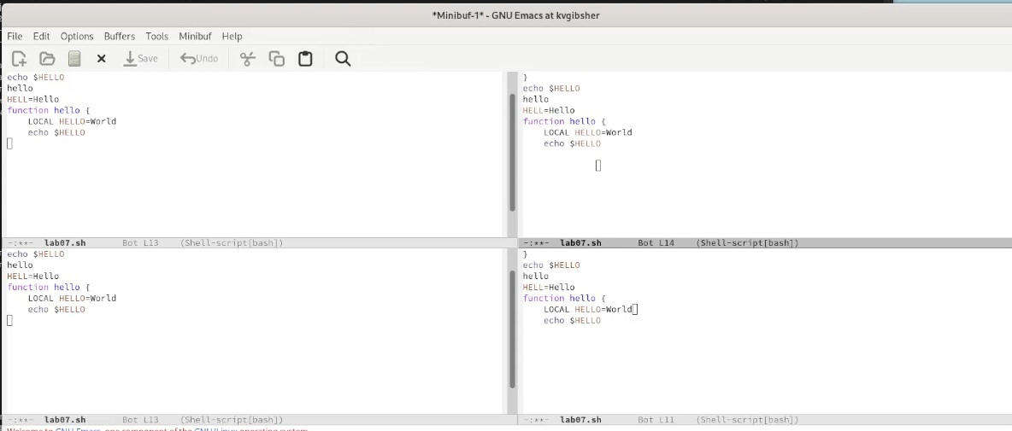

Figure 14: Деление фрейма

* Откроем различные файлы в окнах (рис. [15])

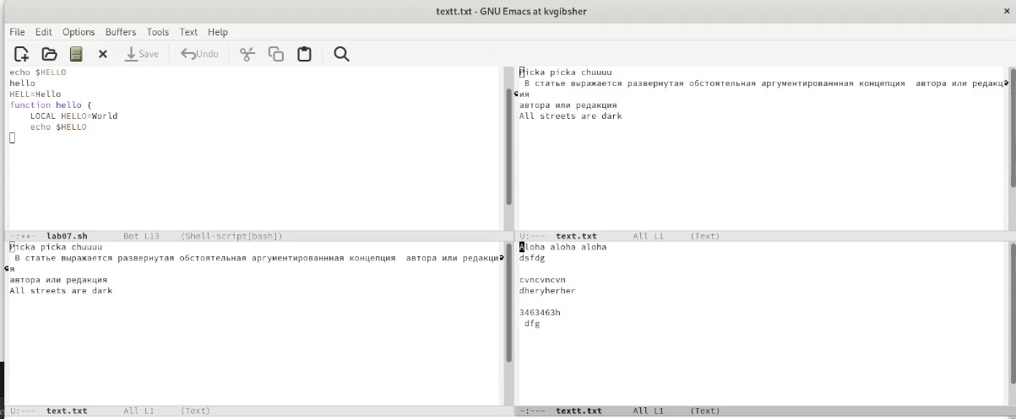

Figure 15: Несколько окон

1. Переключимся в режим поиска (C-s) и найдем несколько слов hello , присутствующих в тексте. (рис. [16])

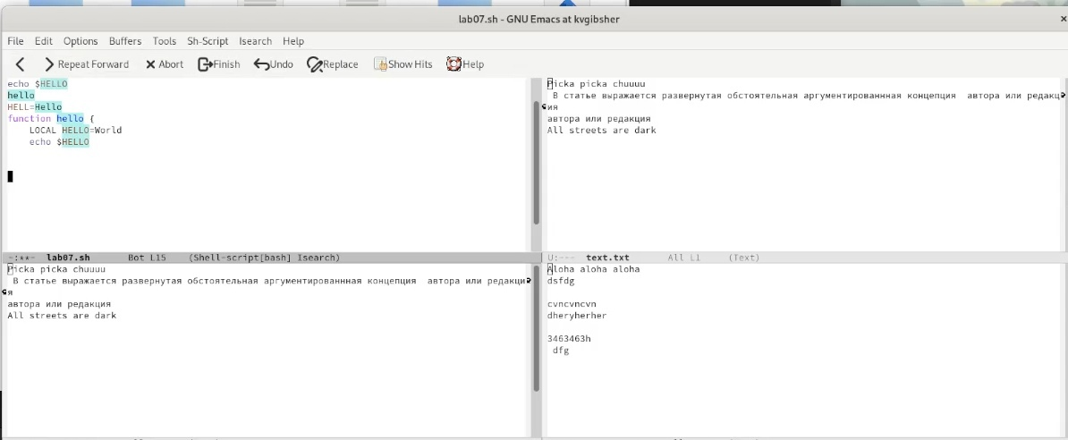

Figure 16: Режим поиска

1. С помощью с-s переключаемся между результатами поиска (рис. [17])

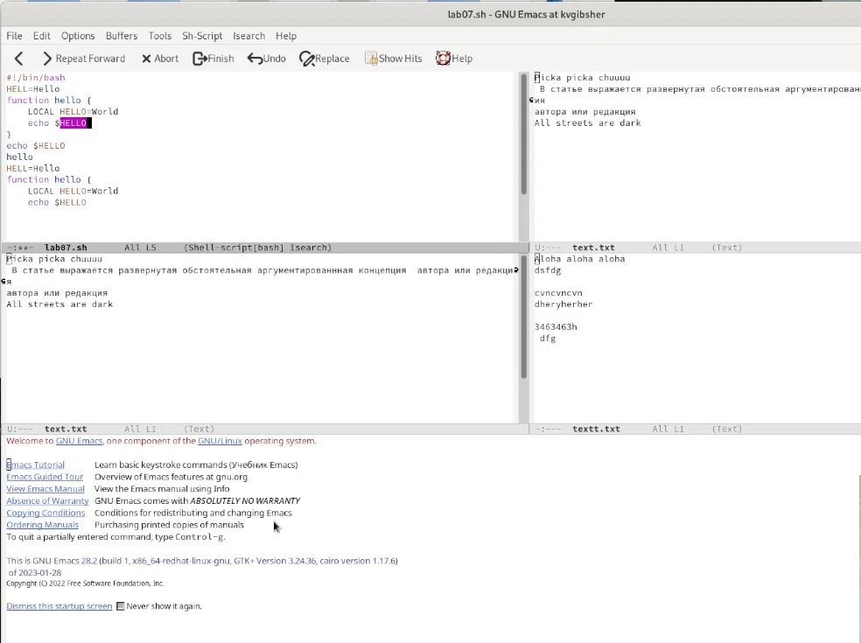

Figure 17: Результаты поиска

1. Перейдем в режим поиска и замены (M-%), введем текст, который следует найти и заменить(world) , нажмем Enter , затем введем текст для замены(space) . После того как будут подсвечены результаты поиска, нажмем ! для подтверждения замены. (рис. [18])

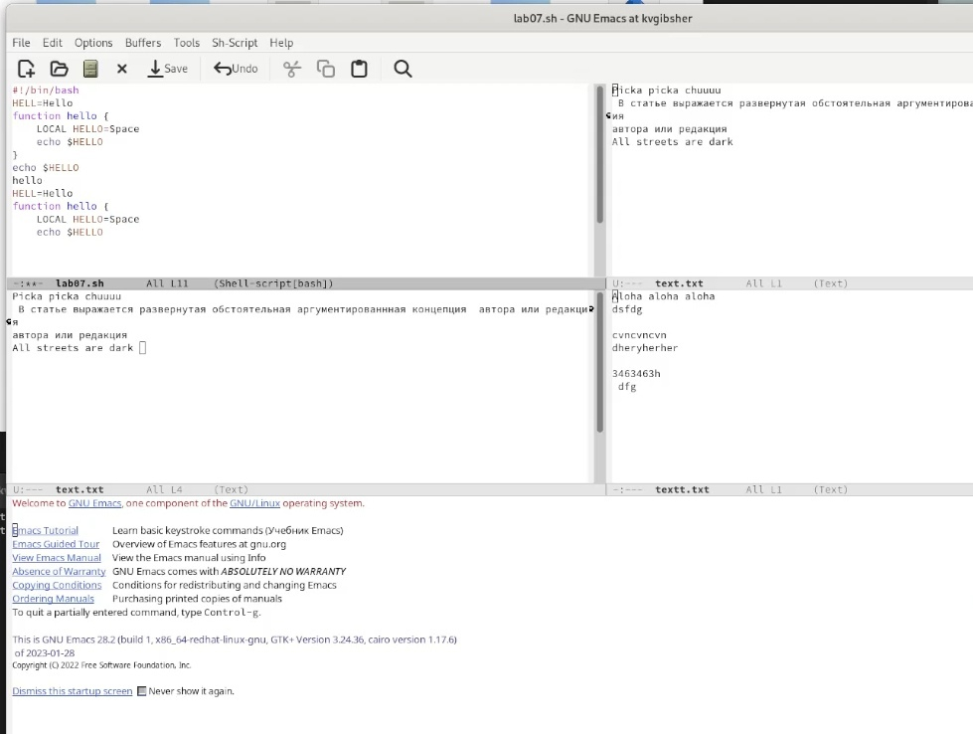

Figure 18: Поиск с заменой

11.Испробуем другой режим поиска, нажав M-s o. Такой режим поиска выводит полностью текст файла в отдельный буфер и наглядно покзывает искомые слова подсвечивая их. (рис. [19])

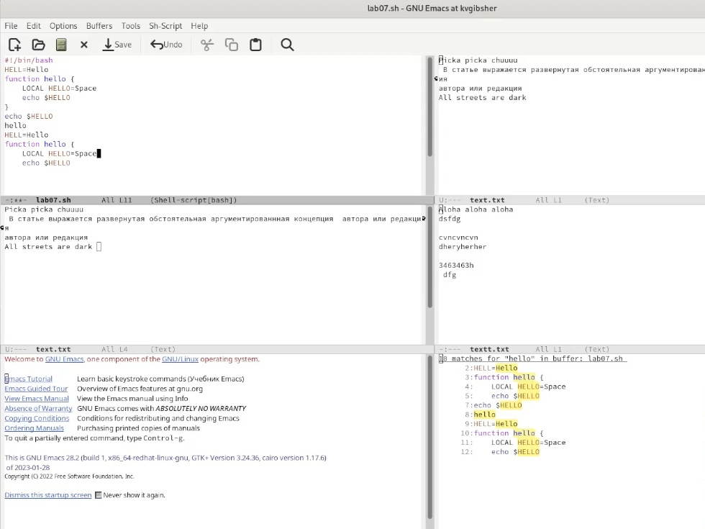

Figure 19: Еще один режим поиска

# 5 Вывод

Я познакомился с операционной системой Linux. Получить практические навыки работы с редактором Emacs.